Jegyzőkönyv
Mobil programozás alapjai
Féléves feladat
Készítette: Emődi Máté
Neptunkód: GT43W5
Dátum: 2026. január

Tartalomjegyzék
Tartalomjegyzék 2
Feladat leírása 3
Adatbázis réteg 3
Üzleti Logika (ViewModel) 5
Felhasználói Felület (Jetpack Compose) 6
Képernyőképek az alkalmazásról 7

Feladat leírása
A feladat egy natív Android alkalmazás készítése volt Kotlin nyelven. Az alkalmazás célja egy bevásárlólista kezelése, ahol a felhasználó termékeket vehet fel, módosíthat és törölhet. Az adatok tartós tárolását a Room ORM adatbázis biztosítja, a felhasználói felület pedig a modern Jetpack Compose technológiával készült.
Adatbázis réteg
Az adatok tárolásához a Room könyvtárat használtam, amely egy absztrakciós réteg az SQLite felett. Három fő komponenst hoztam létre:
A) Entitás (Entity)
A ShoppingItem osztály reprezentálja az adatbázis tábláját (shopping_items). Minden bevásárlólistás tételnek van egy egyedi azonosítója, neve és mennyisége.
@Entity(tableName = "shopping_items")
data class ShoppingItem(
@PrimaryKey(autoGenerate = true) val id: Int = 0,
val name: String,
val quantity: String
)
B) Adatbázis Elérés (DAO)
A ShoppingDao interfész tartalmazza az SQL műveleteket. A Flow típust használtam a lekérdezésnél, így az adatok változása esetén a felület automatikusan frissül (reaktív programozás).
@Dao interface ShoppingDao {
@Query("SELECT * FROM shopping_items ORDER BY id DESC")
fun getAllItems(): Flow<List<ShoppingItem>>

@Insert(onConflict = OnConflictStrategy.REPLACE)
suspend fun insertItem(item: ShoppingItem)

@Update
suspend fun updateItem(item: ShoppingItem)

@Delete
suspend fun deleteItem(item: ShoppingItem)
}

C) Adatbázis példány (Database)
A ShoppingDatabase osztály felelős az adatbázis létrehozásáért. Singleton (egyke) mintát alkalmaztam, hogy erőforrás-takarékos legyen, és egyszerre csak egy adatbázis-kapcsolat éljen.
@Database(entities = [ShoppingItem::class], version = 1, exportSchema = false) abstract class ShoppingDatabase : RoomDatabase() {
abstract fun dao(): ShoppingDao
}
Üzleti Logika (ViewModel)
A ShoppingViewModel köti össze az adatbázist a felülettel. A viewModelScope-ot használom, hogy a háttérszálon történő adatbázis műveletek (Coroutines) automatikusan leálljanak, ha az alkalmazás bezárul.
class ShoppingViewModel(application: Application) : AndroidViewModel(application) {
private val dao = ShoppingDatabase.getDatabase(application).dao()
// Az adatok folyamatos figyelése StateFlow segítségével
val items = dao.getAllItems()
.stateIn(viewModelScope, SharingStarted.WhileSubscribed(5000), emptyList())

fun addItem(name: String, quantity: String) {
viewModelScope.launch { dao.insertItem(ShoppingItem(name = name, quantity = quantity)) }
} // Törlés és módosítás függvények... }
Felhasználói Felület (Jetpack Compose)
Az UI deklaratív módon készült. A ShoppingListApp a fő komponens, amely figyeli a ViewModel-ből érkező listát (collectAsState).
- Lista megjelenítése: LazyColumn (ez a modern ListView/RecyclerView megfelelője).
- Új elem felvétele: FloatingActionButton és egy felugró AlertDialog.
@Composable
fun ShoppingListApp(viewModel: ShoppingViewModel = viewModel()) {
val items by viewModel.items.collectAsState()
Scaffold(
floatingActionButton = {
FloatingActionButton(onClick = { /* Dialog megnyitása */ }) {
Icon(Icons.Default.Add, contentDescription = "Hozzáadás")
}
}
) { padding ->
LazyColumn(modifier = Modifier.padding(padding)){
items(items) { item ->
ShoppingItemRow(item = item, ...)
}
}
}
}
Képernyőképek az alkalmazásról
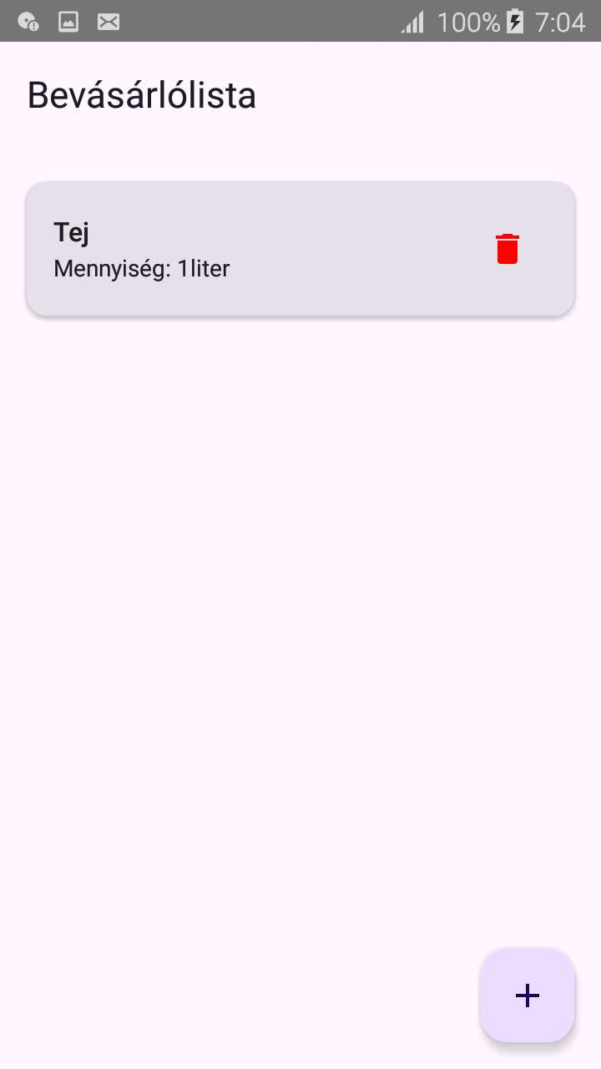
Tételek kilistázása

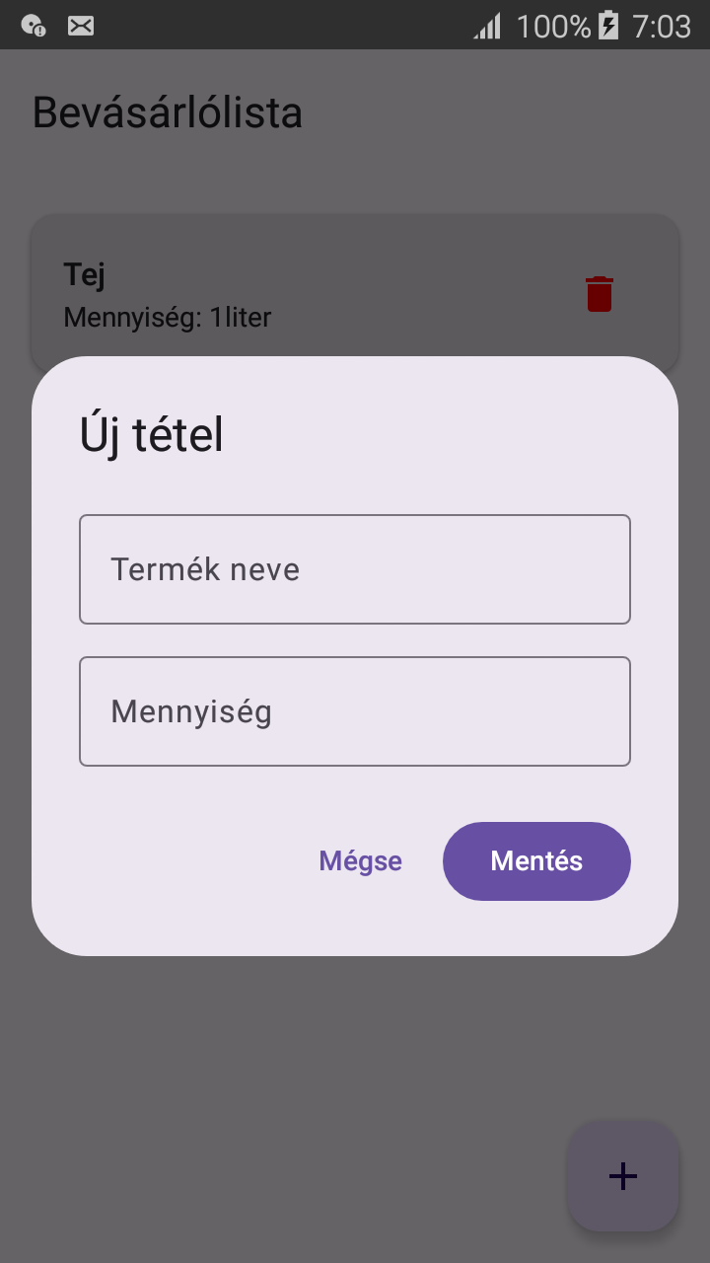

Új tétel hozzáadása

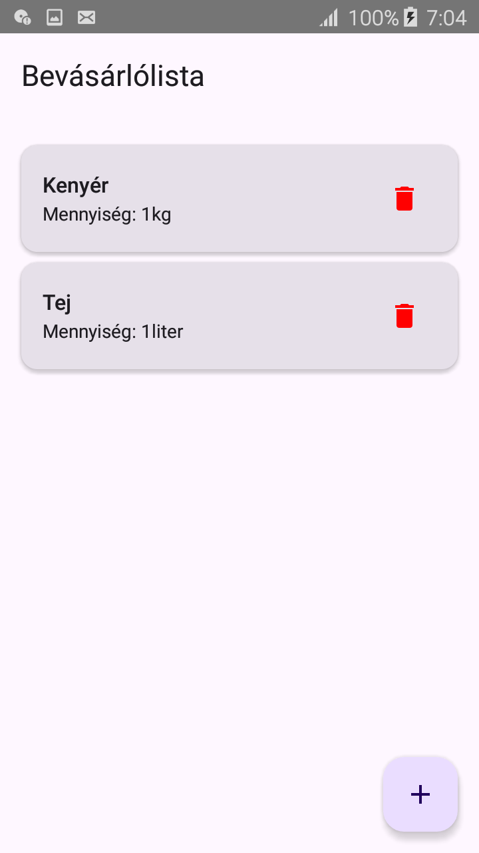
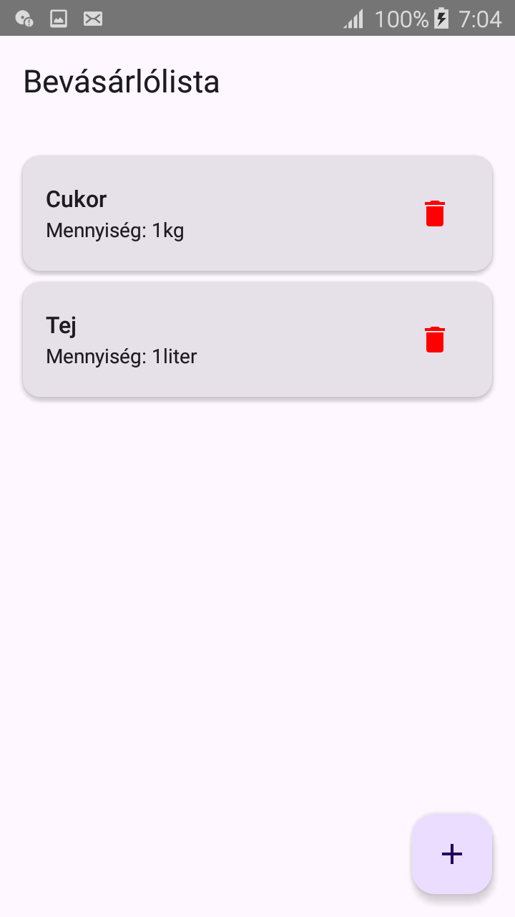
Tétel módosítása
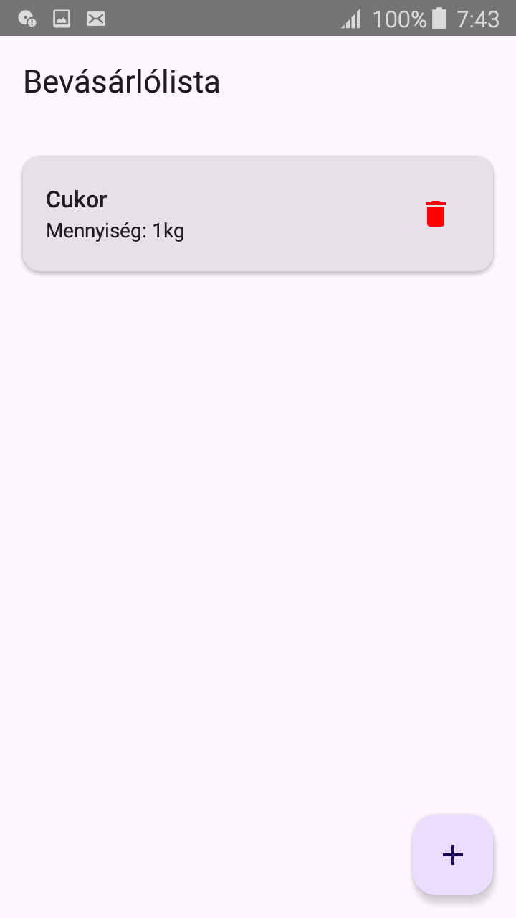
Sikeres tétel törlés

